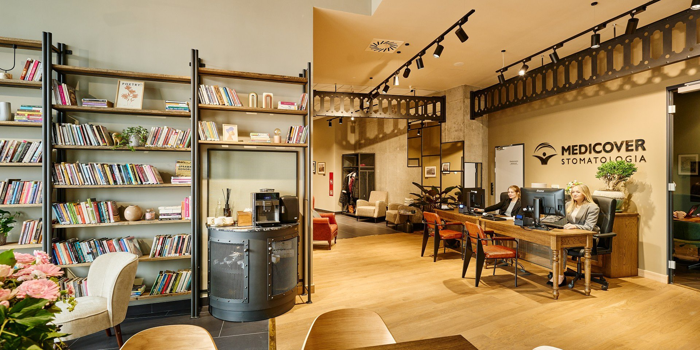

Materiał opracowany przez Guarana PR
Dentysta taniej z programem „Nasz Wrocław”

Do miejskiego programu „Nasz Wrocław” dołączyło pięć wrocławskich centrów Medicover Stomatologia. Uczestnicy będą mogli skorzystać z darmowych przeglądów i atrakcyjnych zniżek na leczenie dla siebie i rodziny.

O tym, jak ważna jest profilaktyka, nie trzeba nikomu przypominać. Jednak często ją odwlekamy i potem słono za to płacimy: czasem, bólem i nadwyrężając domowy budżet. Dla wrocławian nadarza się dobra okazja, by to zmienić – w programie „Nasz Wrocław” pojawił się partner stomatologiczny z aż pięcioma nowoczesnymi centrami, który zapewnia wszechstronną opiekę oraz leczenie, a przy tym wnosi do programu „Nasz Wrocław” atrakcyjne benefity.

Mieszkańcy ze statusem ‘podatnika’ mogą liczyć na jeden bezpłatny przegląd w roku oraz 150 zł zniżki na dowolną usługę stomatologiczną. Z kolei mieszkańcy ze statusem ‘MAX’ (zarejestrowani i będący podatnikami oraz z potwierdzonym zameldowaniem) mogą natomiast liczyć na jeden bezpłatny przegląd w roku oraz 150 zł zniżki na dowolną usługę stomatologiczną dla siebie i dla osoby towarzyszącej (również dziecka, bez ograniczeń wiekowych). Z przeglądów i zniżek można skorzystać w każdym z pięciu centrów Medicover Stomatologia na terenie Wrocławia.

Dołączenie do programu „Nasz Wrocław” w stolicy Dolnego Śląska jest kolejnym partnerstwem po programie w Warszawie, gdzie pod koniec ubiegłego roku wprowadziliśmy podobne korzyści dla posiadaczy Karty Warszawianki i Warszawiaka. Tam program cieszy się bardzo dużą popularnością, mieszkańcy chętnie korzystają z przeglądów zarówno dla siebie, jak i dla dzieci. Propagowanie zdrowia jamy ustnej, przekonywanie, że profilaktyka jest łatwiejsza, niż się wydaje, a przy tym pokazywanie nowoczesnego oblicza polskiej stomatologii jest dla Medicover Stomatologia jednym z filarów szeroko prowadzonych działań edukacyjnych i promocji zdrowia jamy ustnej
– mówi Anna Wasilewska, Kierownik Działu Komunikacji i Rozwoju Marki Medicover Stomatologia oraz przekonuje:

Wcześnie wykryte problemy to łatwiejsze i szybsze leczenie, a przy tym oszczędność dla domowego budżetu, dlatego warto korzystać z benefitów, jakie daje program „Nasz Wrocław”.

Lokalizacje Medicover Stomatologia to nowocześnie wyposażone centra z kadrą specjalistów, oferujące szeroki zakres leczenia stomatologicznego: od profilaktyki, stomatologii zachowawczej przez endodoncję aż po zaawansowane zabiegi z zakresu chirurgii stomatologicznej i implantologii. Udogodnieniem dla pacjentów jest wyposażenie każdego z centrów w sprzęt diagnostyczny, który umożliwia kompleksowe podejście bez konieczności wykonywania procedur w zewnętrznych placówkach.

Przegląd w ramach programu „Nasz Wrocław” można umówić bezpośrednio w danym centrum Medicover Stomatologia lub za pośrednictwem ogólnopolskiej infolinii pod numerem telefonu: 500 900 603. Nie jest wymagane posiadanie abonamentu Medicover.

We Wrocławiu działa pięć centrów sieci Medicover Stomatologia:

- Medicover Stomatologia Globis, ul. Powstańców Śląskich 7a,
- Medicover Stomatologia Nabycińska, ul. Nabycińska 2,
- Medicover Stomatologia Tarasy Grabiszyńskie, ul. Grabiszyńska 240,
- Prestige Dent, ul. Oławska 9,
- Royal Dent, ul. Krawiecka 3.

Wywiady, komentarze, konsultacje? Nasi eksperci chętnie odpowiedzą. Dodatkowe materiały, zdjęcia do pobrania na http://medicoverstom.dlamediow.pl/

Biuro Prasowe Medicover Stomatologia / Guarana PRAleksander Rojek, tel. 508 39 77 88, mail. aleksander.rojek@guaranapr.pl

 | Dentysta taniej z programem „Nasz Wrocław”.jpg | Download
 | Medicover Stomatologia - Backgrounder PL&amp;ENG 2025.pdf | Download

